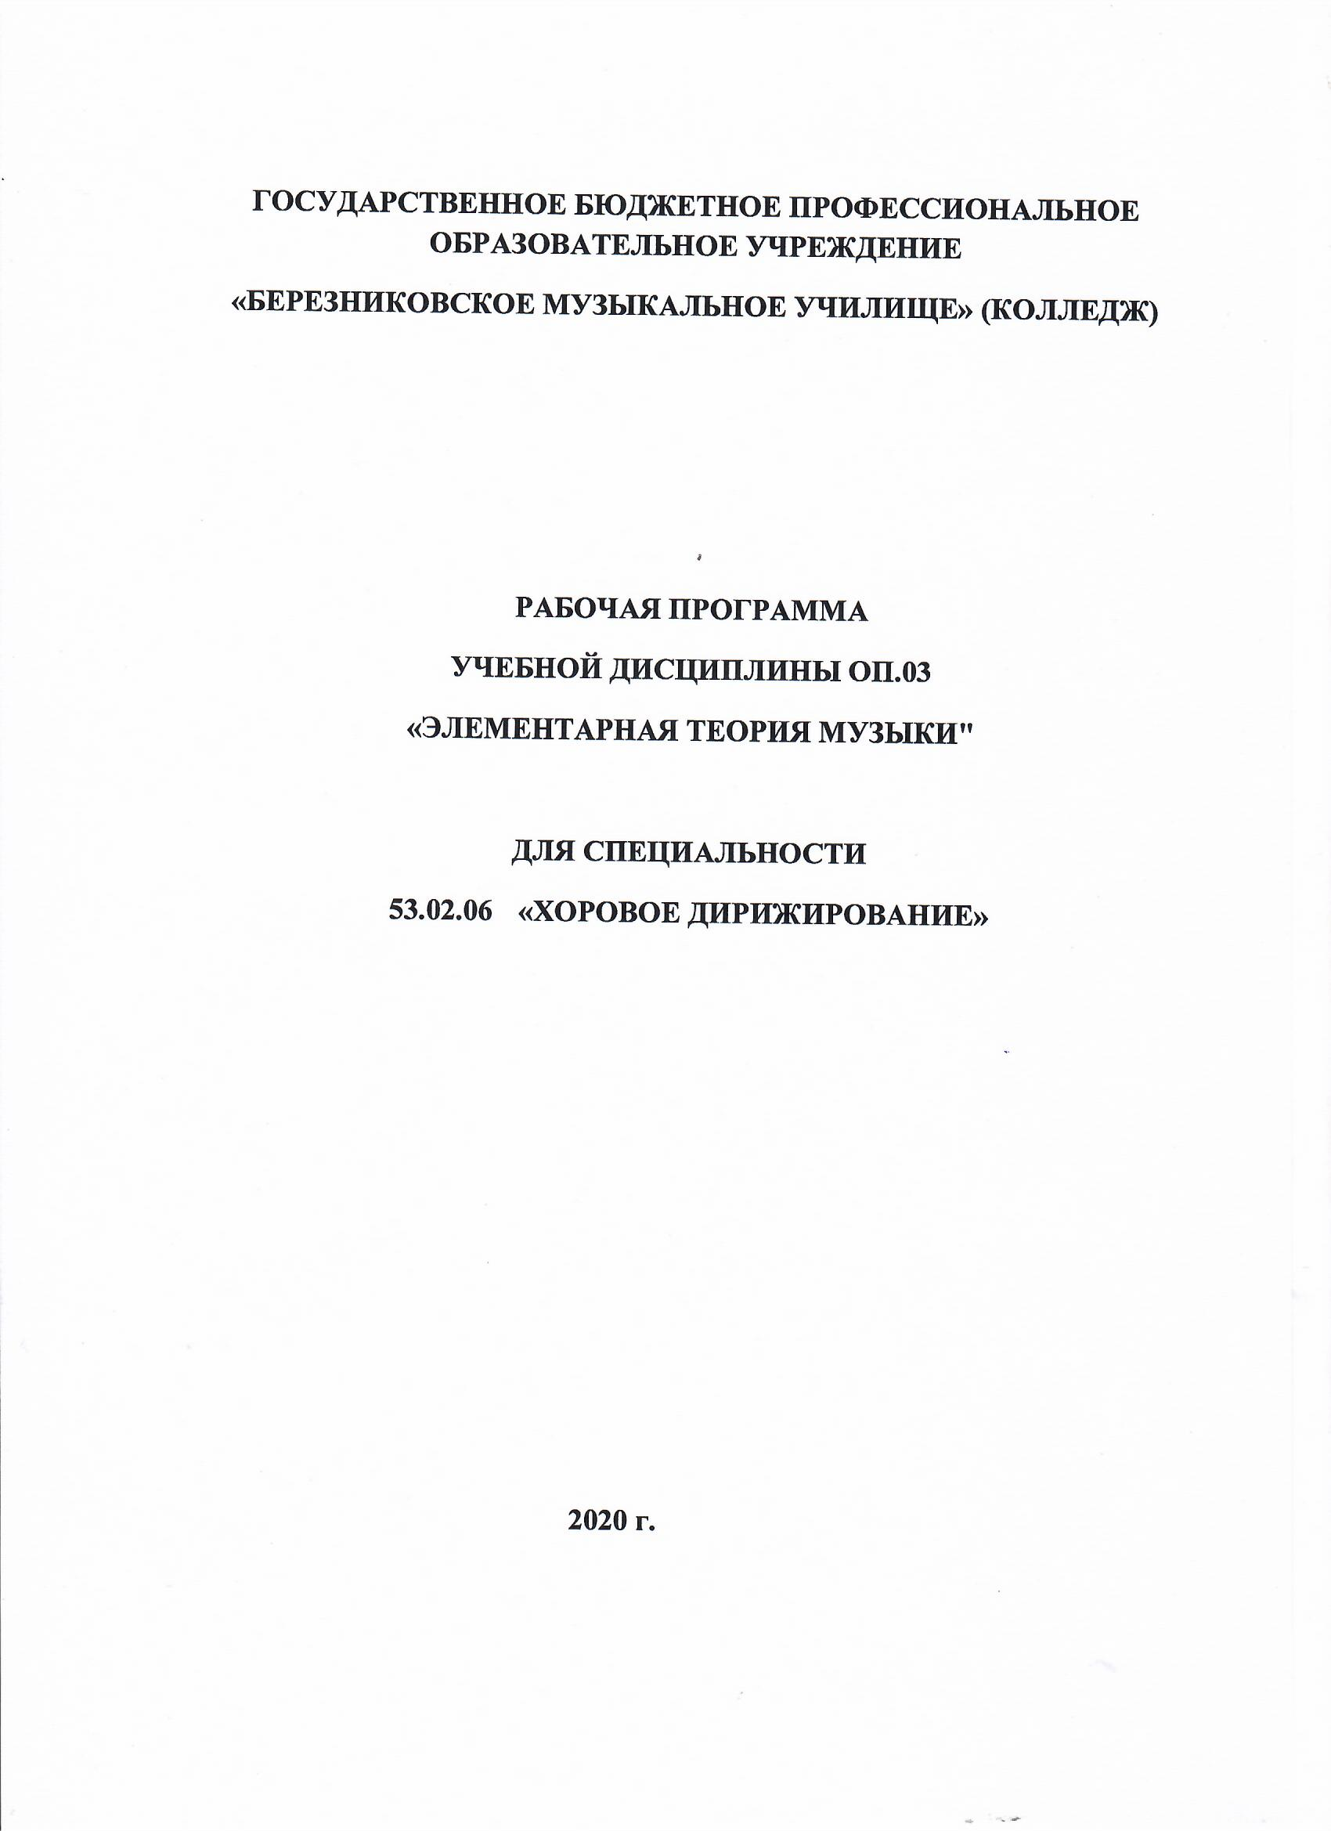

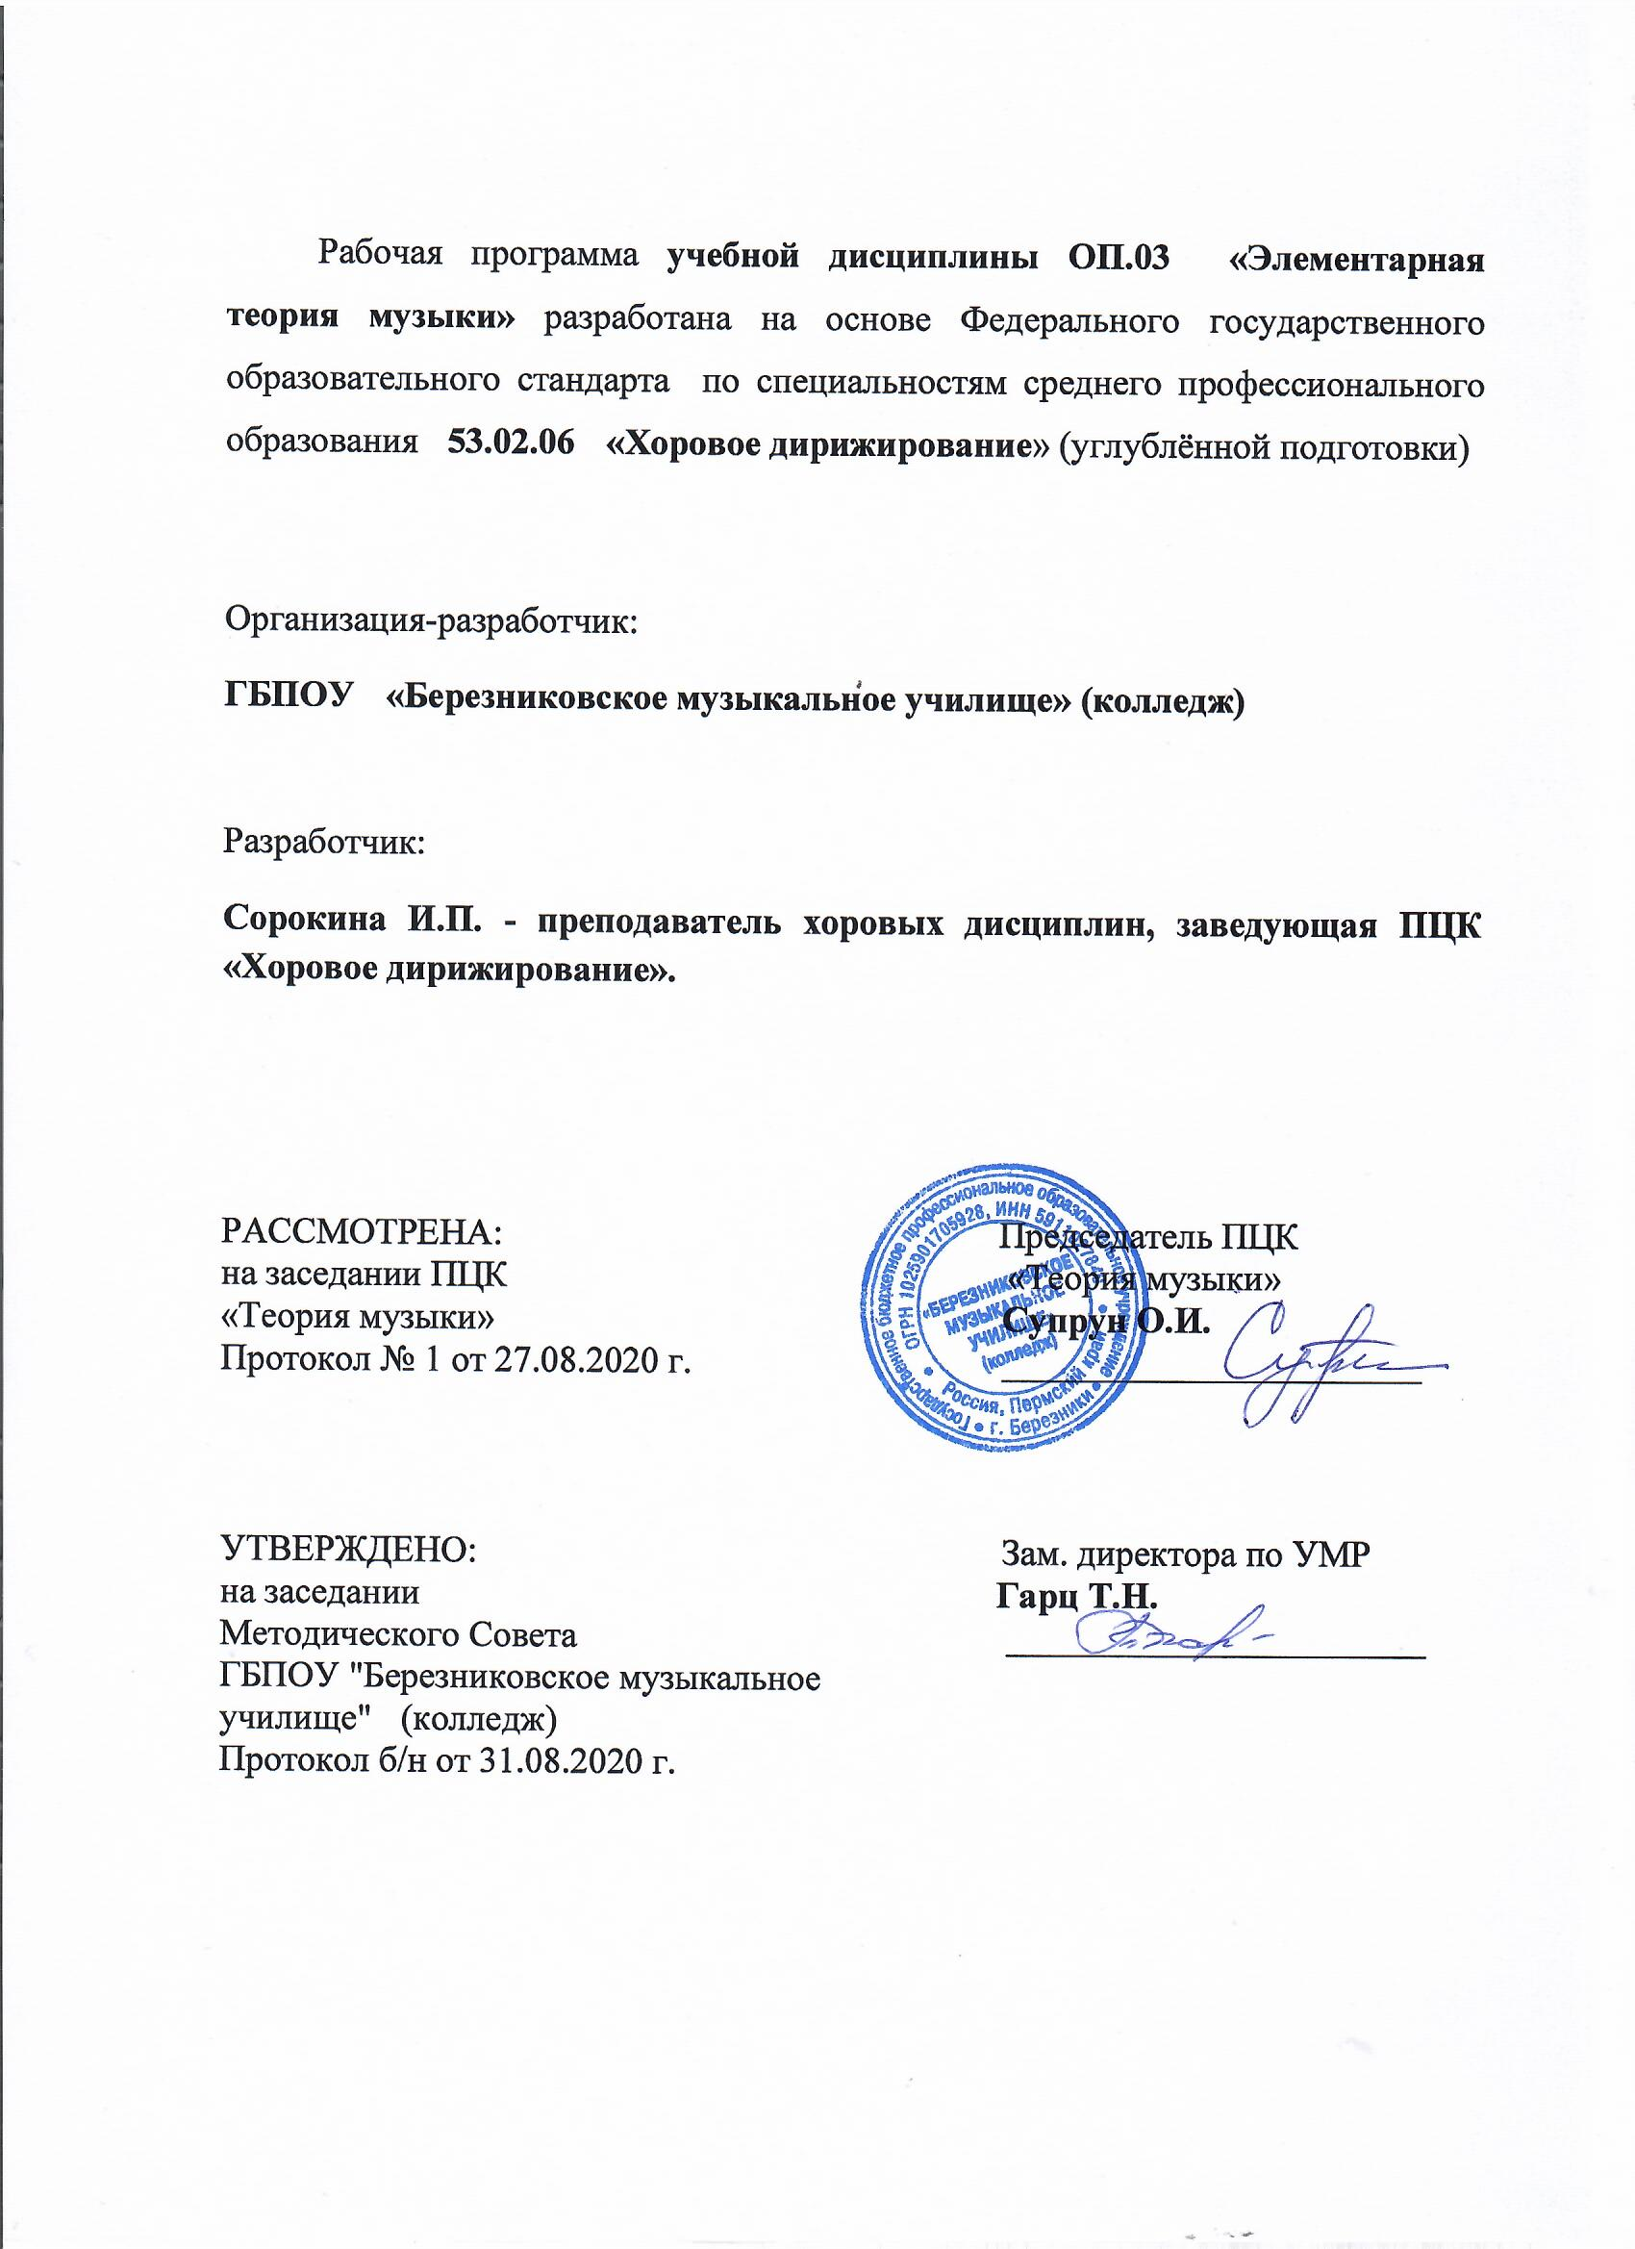

СОДЕРЖАНИЕ

 | стр.
ПАСПОРТ рабочеЙ ПРОГРАММЫ УЧЕБНОЙ ДИСЦИПЛИНЫ | 4
СТРУКТУРА и содержание УЧЕБНОЙ ДИСЦИПЛИНЫ | 5
условия реализации учебной дисциплины | 10
Контроль и оценка результатов Освоения учебной дисциплины | 11

1. паспорт рабочей ПРОГРАММЫ УЧЕБНОЙ ДИСЦИПЛИНЫ
«Элементарная теория музыки»

1.1. Область применения рабочей программы
Рабочая программа дисциплины ОП.03 «Элементарная теория музыки» является частью основной профессиональной образовательной программы в соответствии с ФГОС по специальности 53.02.06 «Хоровое дирижирование» (углублённой подготовки) в части освоения профессионального цикла в составе общепрофессиональных дисциплин.
1.2. Место учебной дисциплины в структуре основной профессиональной образовательной программы:
Учебная дисциплина «Элементарная теория музыки» относится к общепрофессиональным дисциплинам (ОП.00) профессионального цикла (П.00).
1.3. Цели и задачи учебной дисциплины – требования к результатам освоения учебной дисциплины:
Цель изучения дисциплины:формирование и развитие музыкального мышления, аналитических способностей обучающихся.
Задачей дисциплины является: научить студента работать с литературой и нотным текстом;
Профессионально грамотно излагать теоретический материал в устной и письменной форме;
Применять полученные знания и навыки в музыкальной практике.
В результате освоения учебной дисциплины обучающийся должен
уметь:
делать элементарный анализ нотного текста с объяснением роли выразительных средств, в контексте музыкального произведения, анализировать музыкальную ткань с точки зрения: ладовой системы, особенностей звукоряда (использования диатонических или хроматических ладов, отклонений и модуляций);
гармонической системы; фактурного изложения материала (типов фактур); типов изложения музыкального материала;
использовать навыки владения элементами музыкального языка на клавиатуре и в письменном виде;
знать:
понятия звукоряда и лада, интервалов и аккордов, диатоники и хроматики, отклонения и модуляции;
типы фактур;
типы изложения музыкального материала.
1.4. Рекомендуемое количество часов на освоение рабочей программы учебной дисциплины:
максимальной учебной нагрузки обучающегося 108 часа, в том числе:
обязательной аудиторной учебной нагрузки обучающегося 72 часов;
самостоятельной работы обучающегося 36 часов.

2. СТРУКТУРА И СОДЕРЖАНИЕ УЧЕБНОЙ ДИСЦИПЛИНЫ
2.1. Объем учебной дисциплины и виды учебной работы

Вид учебной работы | Объем часов
Максимальная учебная нагрузка (всего) | 108
Обязательная аудиторная учебная нагрузка (всего) | 72
в том числе:
лабораторные работы | -
практические занятия | 47
контрольные работы | 2
курсовая работа (проект) (если предусмотрено) | -
Самостоятельная работа обучающегося (всего) | 36
в том числе:
Внеаудиторная самостоятельная работа | 36
Итоговая аттестация в форме экзамена

2.2. Тематический план и содержание учебной дисциплины «Элементарная теория музыки»

Наименование разделов и тем | Содержание учебного материала, лабораторные работы и практические занятия, самостоятельная работа обучающихся. |  |  | Объем часов | Уровень освоения
1 | 2 |  |  | 3 | 4
 |  |  |  | 108 ч.
Раздел 1.  Формирование представлений об основных элементах музыкального языка. |  |  |  | 32 ч.
Тема 1.1.  Музыкальный звук.Нотное письмо. | Содержание |  |  | 2
 | 1 |  | Звук как физическое явление. Музыкальный звук и его свойства. |  | 2
 | 2 |  | Музыкальная система. |  | 2
 | 3 |  | Нотное письмо. |  | 2
 | 4 |  | Транспозиция. |  | 2
 | Лекционные часы |  |  | 1
 | Практические занятия |  |  | 1
 | Самостоятельная работа обучающихся:  ВахромеевЭТМ гл.1,2. |  |  | 1
Тема 1.2.  Ритм. Метр. Темп. | Содержание |  |  | 8
 | 1 |  | Ритм. Длительности основного и особого деления. |  | 2
 | 2 |  | Метр. Размер. Простые, сложные и смешанные размеры. Ритмические рисунки. Синкопа. |  | 2
 | 3 |  | Группировка длительности в вокальной и инструментальной музыке. |  | 2
 | 4 |  | Темп. Обозначение темпов. Метроном. |  | 2
 | 5 |  | Ритм, метр, темп как средства музыкальной выразительности. |  | 2
 | Лекционные часы |  |  | 3
 | Практические занятия |  |  | 5
 | Самостоятельная работа обучающихся:  Хвостенко Задачи и упражнения по ЭТМ: стр. 45 – 47 №8 (а – д), №9 (г, ж), №10 (в, г), №12 (в, г);  Стр. 59 – 61 №7,8,9, 14, 17, 18. |  |  | 4
Тема 1.3.  Лады. | Содержание |  |  | 6
 | 1 | Лады и их виды. |  |  | 2
 | 2 | Пентатоника и ее виды |  |  | 2
 | 3 | Диатоника. Средневековые лады. |  |  | 2
 | 4 | Натуральный мажор и натуральный минор. |  |  | 2
 | Лекционные часы |  |  | 2
 | Практические занятия |  |  | 4
 | Самостоятельная работа обучающихся:  Хвостенко Задачи и упражнения по ЭТМ: стр. 230 №4 а (1 – 10), б(41 – 48). |  |  | 3

Тема 1.4.  Интервалы. | Содержание |  |  |  | 8
 | 1 |  |  | Интервал. Простые и составные интервалы. Энгармонизм интервалов. |  | 2
 | 2 |  |  | Классификация интервалов. |  | 2
 | 3 |  |  | Интервалы на ступенях натурального и гармонического мажора и минора. |  | 2
 | 4 |  |  | Интервал как средство музыкальной выразительности. |  | 2
 | Лекционные часы |  |  |  | 3
 | Практические занятия |  |  |  | 5
 | Самостоятельная работа обучающихся:  Хвостенко Задачи и упражнения по ЭТМ: стр. 98 №17, 18; стр. 103 № 23;, стр. 105 № 38, 39; стр.110 №10 |  |  |  | 4
Тема 1.5.  Аккорды.  (Трезвучие и их обращения) | Содержание |  |  |  | 6
 | 1 | Аккорд. Виды трезвучий. Их обращения и разрешение. |  |  |  | 2
 | 2 | Трезвучия на ступенях натурального и гармонического мажора и минора. |  |  |  | 2
 | 3 | Главные и побочные трезвучия лада. |  |  |  | 2
 | Лекционные часы |  |  |  | 2
 | Практические занятия |  |  |  | 4
 | Самостоятельная работа обучающихся:  Хвостенко Задачи и упражнения по ЭТМ: стр. 193 №1 |  |  |  | 4
 | Контрольная работа на тему: «Аккорды.(Трезвучие и их обращения)» |  |  |  | 2
Раздел 2.  Формирование представлений о более сложных элементах музыкального языка для применения их при анализе музыкальных произведений. |  |  |  |  | 40 ч.
Тема 2.1.  Аккорды (септаккорды и их обращения). | Содержание |  |  |  | 10
 | 1 |  | Септаккорды на ступенях натурального и гармонического мажора и минора с обращениями и разрешениями.  Аккорд как средство музыкальной выразительности. |  |  | 2
 | 2 |  | Доминантсептаккорд. |  |  | 2
 | 3 |  | Водный септаккорд. |  |  | 2
 | 4 |  | Септаккорд II ступени. |  |  | 2
 | Лекционные часы |  |  |  | 4
 | Практические занятия |  |  |  | 6
 | Самостоятельная работа обучающихся:  ВахромеевЭТМ гл. 7, тема 46,47.  Хвостенко Задачи и упражнения по ЭТМ: стр. 208, 209 б (1 – 14) |  |  |  | 5

Тема 2.2.  Типы тональных соотношений. Тональности Iстепени родства. | Содержание |  |  | 4
 | 1 |  | Типы тональных соотношений.Сопоставление. Модуляция. Отклонение. |  | 2
 | 2 |  | Родство тональностей.
 | 3 |  | Тональности I степени родства.
 | Лекционные часы |  |  | 1
 | Практические занятия |  |  | 3
 | Самостоятельная работа обучающихся:  ВахромеевЭТМ: гл. 9 тема 51.  Хвостенко Задачи и упражнения по ЭТМ: стр. 219 задание №2 п. 1-19. |  |  | 2
Тема 2.3.  Хроматизм. Альтерация. | Содержание |  |  | 4
 | 1 | Хроматизм. Альтерация как частный случай хроматизма. |  |  | 2
 | 2 | Хроматические интервалы. |  |  | 2
 | 3 | Хроматическая гамма. |  |  | 2
 | 4 | Хроматическая секвенция. |  |  | 2
 | 5 | Выразительные возможности хроматизма. |  |  | 2
 | Лекционные часы |  |  | 1
 | Практические занятия |  |  | 3
 | Самостоятельная работа обучающихся:  ВахромеевЭТМ: гл. 9 тема 52, 53.  Хвостенко Задачи и упражнения по ЭТМ: стр. 215 задание №19. |  |  | 2
Тема 2.4.  Мелодия. | Содержание |  |  | 2
 | 1 |  | Мелодия и ее роль в музыке. |  | 2
 | 2 |  | Типы движения в музыке. |  | 2
 | 3 |  | Характер мелодии как результат взаимодействия средств музыкальной выразительности. |  | 2
 | Лекционные часы |  |  | 1
 | Практические занятия |  |  | 1
 | Самостоятельная работа обучающихся:  ВахромеевЭТМ: гл. 12.  Хвостенко Задачи и упражнения по ЭТМ: стр.240 задание №1 е (1 – 14), стр. 246 задание №2 а (1 – 6). |  |  | 1

Тема 2.5.  Строение музыкальной речи. | Содержание |  |  | 2
 | 1 | Музыкальная речь. Цезура. Построение. |  |  | 2
 | 2 | Понятие «каденция». |  |  | 2
 | Лекционные часы |  |  | 1
 | Практические занятия |  |  | 1
 | Самостоятельная работа обучающихся:  ВахромеевЭТМ: гл. 12 тема 60. |  |  | 1
Тема 2.6.  Период. | Содержание |  |  | 6
 | 1 |  | Период. Предложение. Фраза. Мотив. Виды каденции. |  | 2
 | 2 |  | Виды периодов. |  | 2
 | 3 |  | Периоды с расширением. |  | 2
 | Лекционные часы |  |  | 2
 | Практические занятия |  |  | 4
 | Самостоятельная работа обучающихся:  ВахромеевЭТМ: гл. 12. Тема 60, стр. 211 задание №1 (1-6).  Хвостенко Задачи и упражнения по ЭТМ: стр. 258 задание№3 (1 – 8). |  |  | 3
Тема 2.7.  Фактура. | Содержание |  |  | 6
 | 1 | Музыкальная фактура. Основные типы музыкальной фактуры – полифония и гомофония. |  |  | 2
 | 2 | Фактура как признак стиля и жанра музыкального произведения. |  |  | 2
 | Лекционные часы |  |  | 2
 | Практические занятия |  |  | 4
 | Самостоятельная работа обучающихся:  Способин ЭТМ гл. 14 тема 126.  Анализ хоровых сочинений с точки зрения фактуры. |  |  | 3

Тема 2.8.  Мелизмы. | Содержание |  | 4
 | 1 | Разновидности мелизмов. Правила их расшифровки. |  | 2
 | Лекционные часы |  | 1
 | Практические занятия |  | 3
 | Самостоятельная работа обучающихся:  ВахромеевЭТМ: гл. 13 тема 63, 64.  Хвостенко Задачи и упражнения по ЭТМ: стр. 280 задание №1 (1- 7). |  | 2
Экзаменационная письменная работа |  |  | 2

 | Лекционные часы | 25 ч
 | Практические занятия | 47 ч

3. условия реализации УЧЕБНОЙ дисциплины
3.1. Требования к минимальному материально-техническому обеспечению предполагает:
- наличие учебных кабинетов для индивидуальных и групповых занятий;
- библиотека;
- помещение для работы со специализированными материалами – читальный зал.
Оборудование учебного кабинета и рабочих мест кабинета:
  - комплект учебно-методической документации;
  - учебная нотная музыкальная литература;
  - фортепиано;
  - звукотехническое оборудование;
  - столы и стулья;
  - учебная доска с нотным станом;
  - комплект бланков для отчетной документации.

3.2. Информационное обеспечение обучения
Перечень рекомендуемых учебных изданий, Интернет-ресурсов, дополнительной литературы
Основная литература: Способин И. Элементарная теория музыки. М., 1994
Хвостенко В. Сборник задач и упражнений по
элементарной теории музыки. М., 1994
Вахромеев В. Элементарная теория музыки. М., 1983
Дополнительная литература: Фридкин Г. Практическое руководство по музыкальной грамоте, М., 1981.

4. Контроль и оценка результатов освоения УЧЕБНОЙ Дисциплины

Контрольи оценка результатов освоения учебной дисциплины осуществляется преподавателем в процессе проведения практических занятий и лабораторных работ, тестирования, а также выполнения обучающимися индивидуальных заданий, проектов, исследований.

Результаты обучения  (освоенные умения, усвоенные знания) | Формы и методы контроля и оценки результатов обучения
уметь:делать элементарный анализ нотного текста с объяснением роли выразительных средств в контексте музыкального произведения, анализировать музыкальную ткань с точки зрения: ладовой системы, особенностей звукоряда (использования диатонических или хроматических ладов, отклонений и модуляций);  гармонической системы; фактурного изложения материала (типов фактур); типов изложения музыкального материала;  использовать навыки владения элементами музыкального языка на клавиатуре и в письменном виде;  знать:  понятия звукоряда и лада, интервалов и аккордов, диатоники и хроматики, отклонения и модуляции;  типы фактур;  типы изложения музыкального материала. | -анализ нотного музыкального текста;  - тесты;  -контрольные работы, практические упражнения на фортепиано;  Промежуточный контроль.  Текущий контроль.  Экзамен 2 семестр.

Разработчик:
Сорокина И.П. - преподаватель хоровых дисциплин, заведующая ПЦК «Хоровое дирижирование»

